ПРОЕКТ
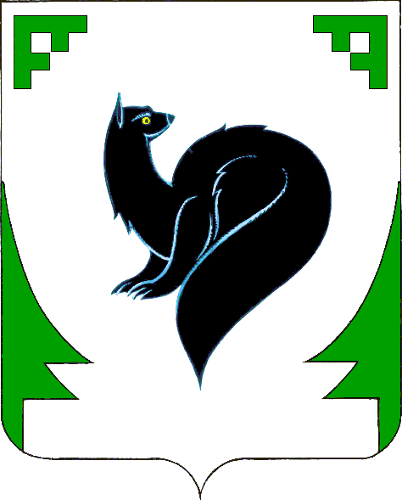
ХАНТЫ – МАНСИЙСКИЙ АВТОНОМНЫЙ ОКРУГ - ЮГРА
ТЮМЕНСКАЯ ОБЛАСТЬ
ПРЕДСТАВИТЕЛЬНЫЙ ОРГАН МУНИЦИПАЛЬНОГО ОБРАЗОВАНИЯ
ДУМА ГОРОДА МЕГИОНА
РЕШЕНИЕ
«_____»_________20____ года | №_____
О внесении изменений в решение Думы города Мегиона от 29.11.2019 №405 «О денежном содержании лиц, замещающих муниципальные должности, и лиц, замещающих должности муниципальной службы городского округа город Мегион» (с изменениями)

Рассмотрев проект решения Думы города «О внесении изменений в решение Думы города Мегиона от 29.11.2019 №405 «О денежном содержании лиц, замещающих муниципальные должности, и лиц, замещающих должности муниципальной службы городского округа город Мегион», руководствуясь статьей 19 устава города Мегиона, Дума города Мегиона

РЕШИЛА:

1.Внести в приложение 1 к решению Думы города Мегиона от 29.11.2019 №405 «О денежном содержании лиц, замещающих муниципальные должности, и лиц, замещающих должности муниципальной службы городского округа город Мегион» (с изменениями) следующие изменения:
1.1.Раздел 13 Положения исключить.
1.2. Подпункты 3, 4 пункта 14.2 раздела 14 Положения исключить.
2. Настоящее решение вступает в силу после его официального опубликования.

Председатель Думы города Мегиона А.А.Алтапов  ________________________________  г.Мегион  «________»__________________2021 |  | Глава города Мегиона  О.А.Дейнека  ________________________________  г.Мегион  «________»___ ______________2021

